Avaliação de Empresas : Conceitos Básicos Sobre Market Value e Valuation

WESLEY ALTINO DE AZEVEDO MOREIRA
Universidade de São Paulo - FEA RP

Resumo

A avaliação econômica de uma empresa é uma peça fundamental na execução de suas estratégias financeiras e gestão. Esta, por sua vez, é formulada por meio de expectativas perante os resultados operacionais da empresa para geração de caixa, que para tal, possui certos assumptions, ou, premissas. Esses assumptions são obtidos de diversas maneiras para diversas utilizações dentro do mercado de ações, principalmente. Este artigo visa demonstrar às pessoas que buscam ter conhecimentos iniciais sobre o assunto, como são feitas, de forma resumida, as avaliações de empresas no Brasil. A metodologia empregada é descritiva. O período analisado compreende os anos de 2015 a 2017. Os resultados apontaram a preferência por metodologia de projeções em moeda nacional e constante, ou seja, sem inflação. Este artigo, visando abranger de forma geral a avaliação de empresas, também terá comentários sobre a avaliação de “startups”. São apresentadas algumas formas práticas do Valuation, bem como opiniões e estudos de notórios acadêmicos e profissionais da área de finanças, especializados em avaliação de empresas, evidenciando os práticas mais utilizadas no meio.

- Introdução

Os temas valuation e geração de caixa sempre estiveram presentes na literatura acadêmica e profissional. Mas teve sua ascenção na década de 80, onde o Brasil passou por uma grande onda de privatizações e teve o mercado econômico mais aquecido mediante a vinda de uma grande quantidade de empresas estrangeiras. No cenário financeiro, avaliar uma empresa significa buscar encontrar o seu fair value, isto é, o valor que mostra as expectativas de geração de caixa mostradas a valor presente, mediante o cálculo do risco dessa empresa, de acordo com seu business plan ou plano de negócios, que traz credibilidade às premissas adotadas para a avaliação dessa mesma empresa, segundo disse em entrevista ao programa e-Talks da Endeavor Brasil, Alexandre Pierantoni, Sócio na PwC Brasil, “quanto mais frágil o business plan, mais frágeis serão as premissas, sendo isso válido tanto para empresas novas, em sua meia idade ou em sua maturidade”. E essa busca passa pela determinação dos modelos tradicionais de avaliação econômica já consagrados na literatura que visam realizar projeções financeiras de fluxos de caixa e descontá-los a valor presente a uma taxa que, em conjunto com as demais premissas adotadas nas projeções formam a essência dos laudos de avaliação (LIMA & Gatsios, 2017). E a base teórica que suporta esses modelos e essas premissas estão na Moderna Teoria de Finanças eternizada inicialmente nos trabalhos de Modigliani e Miller (1958, 1959, 1963) o qual permitiu que que fosse formulado diversos questionamentos acerca da influência de variáveis econômico-financeiras no valor de mercado das empresas e nas fontes de financiamento dessas empresas. Fernandez (2006, 2007, 2015) vem demonstrando e apontando erros nos laudos de avaliação, que vão desde erros de projeção até erros de indicadores. Com isso, os usuários destas informações tomam decisões mais precisas. Porém, com os mesmos questionamentos, decisões de investimentos que somente pelas oscilações de mercado, já são demasiadamente difíceis, tais dúvidas e questionamentos tendem a deixar ainda mais incerto a construção teórica dos modelos de avaliação, uma vez que a confiança nos laudos é se suma importância para as decisões de empresas que visam comprar ações das empresas que, vendendo suas ações com a abertura de capital, encontram no mercado de ações, um financiamento para sua operação.
E na medida em que o mercado visualiza tais erros nos laudos de avaliações, é possível que futuras avaliações possam ter sua credibilidade avaliada negativamente, gerando um “looping” de dúvidas no mercado de ação. O Fair Value ou Valor Justo a se considerar em cada uma das ações necessita de inúmeras premissas, como o custo de capital próprio, custo total de capital, alavancagem, taxas de crescimento e outras, não menos importantes, estando corretamente avaliadas nas projeções dos fluxos de caixa. Ativos que estão corretamente avaliados dão respaldo para a tomada de decisões de investimentos eficientes. Tal mensuração também deve levar em conta a comparabilidade, descrita no CPC 00, utilizando os índices obtidos por empresas de mesmo seguimento na mesma época, compreendendo assim o comportamento das premissas adotadas e índices analisados ao longo dos anos de mudanças econômicas, ou seja, a situação vivida pelo setor, quer positivos ou negativos. A investigação dessas premissas em diversos momentos do mercado pode ajudar a revelar a existência de discordância quanto aos dados apresentados e os dados atribuídos às variáveis financeiras reais do período, na condição do valor do ativo avaliado, demonstrando existir um resultado inferior nas avaliações de acordo com o momento econômico enfrentado.
Neste artigo, será usada, de forma a definir diretrizes, as mesmas práticas abordadas pela Moderna Teoria de Finanças, ainda que, assim como dito no prosseguimento desse artigo, algumas dessas práticas sejam incabíveis para o tipo de empresa aqui abordada. Porém, para que tenhamos um referencial, esse método será usado quando possível, abordando principalmente as expectativas referentes a geração de caixa, algo tão conturbado em “startups”. Para Marcelo Nakagawa (Insper-SP), a confirmação da geração de fluxo de caixa em startups é sempre conturbada, é sempre um processo de negociação, não havendo um valor absoluto, em muito, são valores combinados a partir de especulações. Outro ponto importante, segundo Alexandre Pierantoni, nas startups, o grande valor das empresas são seus funcionários, que em sua grande maioria, chegam com geração de novas ideias, mas não possuem comprovação de geração de caixa.

- Referencial Teórico

Segundo (LIMA & Gatsios, 2017), no cenário brasileiro as principais fontes de captação de recursos são financiamentos bancários e emissão de títulos no mercado de capitais. Porém, os fundos apresentam altas taxas de juros (Zilber & Pajare, 2009). As emissões de títulos, ainda que uma prática muito usada levando em consideração o custo de captação, vem tendo sua atratividade influenciada pelo momento macroeconômico atual. Diante disso, empresas tem visto a emissão de ações como fonte de captação de recurso para seus investimentos e execução de suas estratégias, através da OPA, Oferta Pública de Ações. A avaliação voluntária ou autoavaliação, como era esperado, demonstrou erros superavaliando a empresa, assim, aumentando o preço justo de ação da empresa.
Em contrapartida a essa avalanche de emissões, a CVM, Comissão de Valores Mobiliários, vem buscando, através de Instruções, criar maneiras para que tais emissões não causem dolo, nem à empresa, nem aos compradores, tornando obrigatória a criação de um laudo de comprovação, feito por profissionais especializados (Almeida, Brito, Batistella & Martins, 2012), acatando assim a ordenança da CVM e ainda conter o valor econômico da empresa.
Já no caso das novas empresas, as conhecidas “startups”, há algumas diferenças. Geralmente, poucas delas iniciam com o capital aberto, já que normalmente é constituída por poucos funcionários, na maioria dos casos, somente os sócios ou sócio. Nesse caso, a atratividade para captação de recursos gera muita especulação e como já mencionado, nas suas capacidades de pessoal e humano, uma vez que não possuem ainda grande diferença entre seu EBITDA (Lucros antes de juros, impostos, depreciação e amortização) e seu WACC (Custo médio Ponderado do Capital), pois possuem poucos ativos imobilizados. Alguns novos e-commerce já estão se colocando no mercado de ações, porém, poucas ainda possuem o EBIT (avaliação para lojas online), algo extremamente importante em sua avaliação de mercado.

Sobre os erros encontrados nas formas de avaliações, alguns autores de modelos de avaliação, realizaram estudos com avaliações já realizadas para a OPA (Oferta Pública de Ações). Nesses laudos, foram analisados aspectos importantes, principalmente em quão confiável são as avaliações para a OPA. Tais laudos demonstram uma incoerência nas avaliações quanto às exigências necessárias que foram instruídas pela CVM. Temos o exemplo de Lucena Silva, Melo e Gomes (2013), que analisaram 55 laudos de avaliação de OPA na busca de erros na determinação e na correta utilização do custo médio ponderado de capital (WACC). Os autores chegaram na apuração de erros como utilização de estruturas de capital a valores contábeis, taxas marginais ao invés de efetivas e valores médios para utilização de proporção de dívidas e de capital próprio. Estes erros apontados, tem inúmeras implicações na avaliação das empresas, bem como em seu valor final (Fair Value), podendo sub ou superavaliar a empresa objeto de avaliação. Enquanto isso, outros autores, Teixeira, Cunha e Machado (2013) atestaram a credibilidade da premissa Risco Brasil utilizada na composição do custo de capital próprio em 73 laudos de avaliação de OPA entre 2007 e 2012 e concluíram pela veracidade da utilização de tal premissa.
Segundo Marcelo Nakagawa, na mesma entrevista cedida ao programa e-Talks da Endeavor Brasil, inicialmente são feitas avaliações por múltiplos, que consistem em fazer uma fazer uma simples relação entre o preço da ação em fair value e outro variável da empresa, como lucro, liquidez ou valor patrimonial. Ao se criar um múltiplo, o valor de uma empresa é confrontado com outras informações chave de seu negócio para identificar oportunidades de investimento. Quando é feita a avaliação por múltiplos, os preços das ações da empresa analisada são comparadas à outras ações com múltiplos similares, assim, estimando com maior precisão o valor base para as ações da empresa em questão. Ou seja, o valor de uma empresa é avaliado da mesma forma que as empresas do mesmo segmento e, quando possível, se utilizando das mesmas premissas, para que tais preços sejam corretamente comparáveis. Se partimos do pressuposto de que o mercado, geralmente, consegue precificar corretamente as ações, tais índices podem nos oferecer informações importantes sobre como tais ações deveriam estar precificadas no mercado. Uma vez que temos a média de mercado para os índices, podemos comparar a empresa em questão com suas similares, assim, verificando se as premissas dessa empresa realmente comprovam as expectativas futuras de geração de caixa. Mesmo sendo limitada, a avaliação por múltiplos pode ser muito útil, principalmente por ser um estudo rápido, que exige poucas informações, selecionando assim, até mesmo dentro das empresas de capital fechado, as quais, possam futuramente serem objetos de estudos mais detalhados, sendo, a avaliação por múltiplos, uma ferramenta inicial de análise. Segundo Marcelo Malanga, Diretor-Executivo de PME’s (Pequenas e Médias Empresas) do Banco Santander, “muitas empresas de consultoria e bancos investidores, hoje, fornecem a seus clientes uma avaliação de múltiplos sobre a empresa analisada, como complemento de seus laudos de investimento.”
Abaixo, segue um esquema exemplificando como é feito o cálculo na Avaliação por Múltiplos :
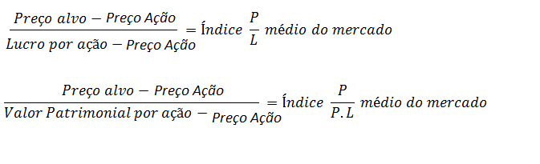
Os múltiplos utiliza como base informações contábeis, estando sujeitos às diversas formas de classificação e contabilização de ativos, passivos, receitas, custos e despesas. Isso pode implicar em situações onde os gastos para realização de um novo empreendimento são contabilizados como despesas operacionais, que por sua vez afetam o lucro em uma empresa, enquanto em outra são agregados aos investimentos em Imobilizado, nesse caso, aumentando os recursos próprios, o Patrimônio Líquido. Desta forma, diferentes escolhas contábeis em cada uma das empresas podem fazer com que elas não sejam diretamente comparáveis, sendo necessários alguns ajustes antes que os múltiplos sejam calculados.
Sendo assim, durante todo o processo de avaliação, no decorrer dos anos, uma premissa passa a ser mais utilizada que outra, quando algo de novo no mercado traz novas implicações. As startups ainda geram inúmeras discussões e debates sobre as melhores premissas para serem utilizadas. No Brasil, houve uma crescente onda de startups, influenciadas ainda mais pela crise econômica brasileira, que geração um alto índice de desemprego. Mediante isso, a partir de 2010, o assunto passou a ser mais abordado por empresas de auditoria e acadêmicos brasileiros.

- Metodologia

As informações aqui contidas, em sua maioria ou totalidade foram retiradas de teses e artigos de integrantes do corpo docente da USP-FEARP, engajados, em especial, na prática de avaliação de empresas na região e na formulação de experimentos que possam ajudar nessa avaliação. Por ser um esboço para a Iniciação Científica do autor deste artigo, a maior parte deste artigo foi produzida com artigos nacionais, bem como conteúdo nacional produzido por pessoas do ramo de Market Value, acadêmicos ou não, evidenciando assim, a importância do tema no Brasil, já que, apesar de premissas parecidas serem utilizadas em boa parte do mundo, o Brasil ainda possui modelos de contabilidade novos nesse segmento, portanto, algumas premissas devem ser desconsideradas, enquanto outras revistas para que possam exercer seu papel e terem uma melhor acurácia na avaliação do mercado brasileiro.
Porém, como passo importante para o aprendizado e afirmação de tais premissas no assunto abordado, alguns passos, a seguir descritos, foram utilizados, a fim de afirmar o que já foi aqui colocado, demonstrando um cuidado de autores nacionais com o tema, e, assim como a adoção do IFRS e de normas IASB trouxeram pronunciamentos que estão sendo adotados pelo CPC, os assumptions internacionais também são utilizados no âmbito nacional de Valuation.
A metodologia proposta para este trabalho baseia-se na pesquisa bibliográfica, com o objetivo de apresentar um levantamento bibliográfico e quantificar a literatura internacional sobre o assunto tema no período de 2010 a 2017.
A amostra inicial de trabalho foi obtida por meio de pesquisa na base de dados ISI Web of Science das palavras-chave Market value e Valuation. Usando apenas a seleção de artigos, o que resultou em 40349 trabalhos. Com a leitura do título e resumo, foram selecionados os mais direcionados à área de interesse, restringindo a amostra para 750 artigos.
A partir desta seleção, foi criado um banco de dados com o auxílio do Microsoft Excel e da ferramenta HistCite, software que facilita a visualização dos resultados de buscas realizadas no ISI Web of Science por meio de estrutura de históricos e relacionamentos. Os dados obtidos relacionam nomes dos artigos, principais palavras, artigos por autores, periódicos em que os trabalhos foram publicados e anos de publicação.
Pela análise desses dados e pela utilização de tabelas dinâmicas, gráficos e tabelas, foi possível detalhar aspectos da amostra coletada referente ao número de publicações no período, às palavras mais frequentes, aos autores que mais publicaram, aos periódicos que apresentam maior número de publicações e à periodicidade das publicações sobre o tema.
Abaixo, dois infográficos demonstram a pouca interação entre os autores do tema, e ainda, de acordo com as tabelas, o ano de maior publicação foi de 2016, tendo uma brusca queda no ano seguinte e sendo pouco superior ao ano anterior, 2015.
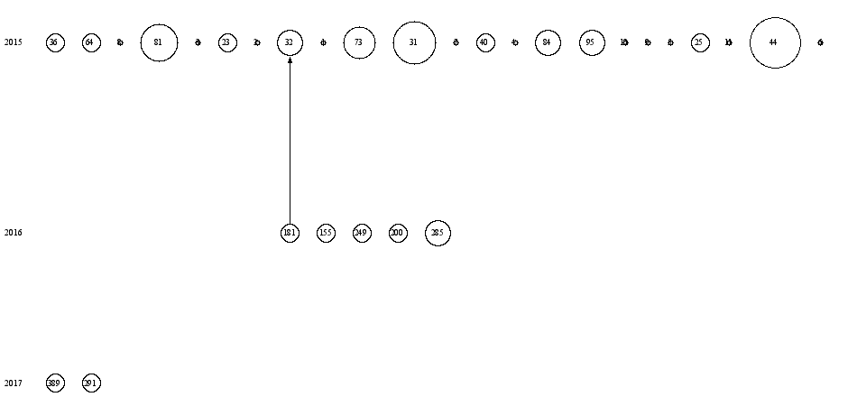
Tabela 1 - Primeiros Resultados

Como é possível ver no primeiro infográfico, poucas informações foram cruzadas, pois na primeira escolha de artigos, algumas opções, como as próprias citações, não foram ativas no site WOS, dificultando a precisão nas amostras.

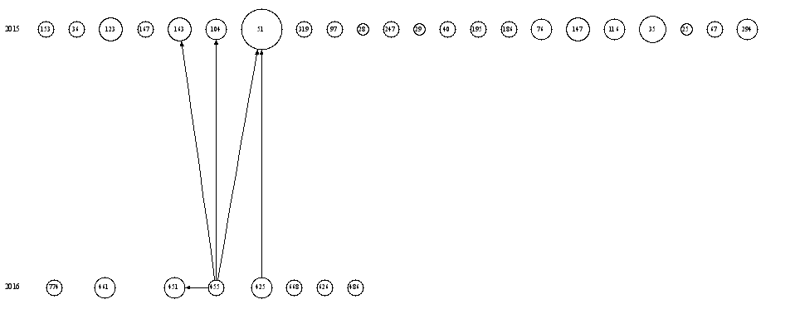
Tabela 2 - Maior acurácia na escolha dos artigos

Neste segundo gráfico, já é possível ver, ainda que pouco, uma maior interação dos autores do tema, no âmbito internacional.
Como é possível ver, o tema ainda é novo até mesmo dentro do âmbito internacional, não há muitas situações de citações entre os autores do tema. Para tais tabelas, foram cruzadas informações de 750 artigos sobre os temas cruzados de Market Value e Valuation, encontrados no WOS (Web of Science), entre os anos 2010 e 2017, porém, a grande maioria dos artigos foram apresentados entre 2015 e 2017, por esse motivo, somente esses foram levados em consideração. Abaixo, a tabela referente às amostras analisadas, mostram os anos com mais artigos sobre o assunto :
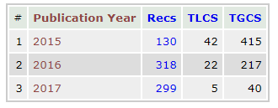
Tabela 1 - Primeira seleção de artigos, com poucos filtros
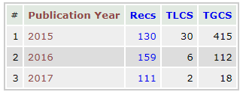
Tabela 2 - Segunda seleção, com filtros mais específicos ao tema proposto

Quanto a pesquisa, em sua fase inicial, há muito ruído em relação as informações encontradas, necessitando assim, de filtros mais específicos, para diminuir esse ruído, trazendo somente os artigos que serão úteis à realização da pesquisa.
A seção seguinte aborda os resultados obtidos pela aplicação dessa metodologia, apresentando as pesquisas feitos no site.

- Resultado

Fica evidente, portanto, que no início do estudo sobre Market Value e Valuation, é necessário, entender as relações entre os índices dentro da contabilidade, que tornam a comparabilidade, dentro do CPC 00, possível, aumentando a acurácia na estimativa de geração de fluxo de caixa futuro, de acordo com o estudos de cases similares ao da empresa em análise. Alguns modelos, por padrão, são adotados em quase todos os laudos de avaliação, como por exemplo a Avaliação por Múltiplos e Avaliação pelo EBTIDA. Além disso, cerca de 26% dos laudos no país são feitos com fluxos de caixa em moeda constante, ou seja, aqueles que não levam em consideração as projeções de inflação, e os outros 74% são feitos em moeda nominal, ou seja, com as expectativas de inflação embutidas em suas projeções (LIMA & Gatsios, 2017). Além dos assumptions ou premissas, o mercado também deve observar e consentir com as premissas, evidenciando a necessidade do mercado para o produto ou serviço, principalmente no caso das startups, uma vez que as mesmas ainda estão se fixando no mercado. Os principais motivos de uma empresa realizar uma autoavaliação, seria para obter indicadores que possam ajudar nas estratégias e tomadas de decisão, além de receber um feedback em relação ao seus intangíveis e seu valor intelectual e possibilitar o conhecimento dos valores de ações para venda. Já os principais motivos de uma empresa requerer uma avaliação de outra, seria seu interesse na compra dessas ações e interesses em possíveis fusões.
Outro conceito que necessita de atenção, é a verificação da fidedignidade das informações referentes ao balanço patrimonial da empresa analisada, onde devem ficar evidentes traços como o controle adequado das atividades da empresa, a definição das normas que regem a contabilização da empresa, assim como as premissas adotadas para cada item que compõe os Ativos da empresa, tendo clareza nos métodos adotados e valores de venda e valor patrimonial dos bens. Ainda, cabe as empresas interessadas na compra das ações, verificar se as avaliações seguem o modelo proposto pelo CPC 10, que por sua vez é baseado nas normas internacionais IFRS 2 (IASB - BV 2010). Cada um dos tipos de ativos, quer seja bens imóveis, marcas e softwares e até mesmo ativos biológicos, possuem sua singularidade na avaliação, cabendo, então, ao avaliador, definir os métodos e premissas que devem ser utilizadas para melhor mensurar o valor dos ativos, e consequentemente, o valor das ações da empresa.
Falando mais especificamente dos ativos intangíveis, mesmo sem expectativa de venda do ativo em si, a administração e gestão de cada empresa pode, e deve, saber exatamente, ou aproximadamente, o fair value ou valor justo de seu ativo, por exemplo, uma marca, uma vez que todo produto ou serviço que a empresa detentora desta marca vier a lançar, terá uma percentagem do seu valor em função do valor da marca. Esse valor justo é dimensionado através do quão forte e útil esta sendo para a empresa essa marca, tendo como principais agregadores de valor, a durabilidade da marca, seu desempenho, os investimentos em marketing e os benefícios que essa marca, ou serviço, podem trazer a seu detentor. Novamente, a confiabilidade nas informações é de suma importância para que essa avaliação seja feita de modo, que venha a oferecer uma tomada de decisão sensata, tanto para quem compra, como para quem vende, tendo assim uma certeza do negócio a ser fechado. As duas formas mais comuns de se obter o fair value de um intangível são: Método de fluxo de caixa descontado e Método do fluxo de caixa livre, onde o primeiro consiste no fundamento do valor presente, procurando identificar o valor presente dos fluxos de caixa da empresa, deixando claro quais são os elementos que agregam valor ao ativo; enquanto o outro método, apresenta o fluxo de lucros líquidos referentes aos investimentos que a empresa precisa fazer para manter a taxa de crescimento, esse é um método rápido de se comprar operações que já foram realizadas, como a situação da empresa perante o mercado em que compete, esse último método também é conhecido como Avaliação por Múltiplos. Nesse contexto, é importante afirmar que não existe método correto, mas sim, o método que melhor se adequa na necessidade do investidor.
Importantes laudos fazem parte do início de qualquer Valuation, dentre os quais, os mais importantes seriam:

- Laudo de Ativos Biológicos : Avalia o fair value dos ativos biológicos, como animais, plantas e produtos agrícolas, diminuindo os custos estimados de vendas de cada produto.
- Laudos de Vida Útil : Avalia o tempo de vida útil dos ativos, e isso independe das taxas adotadas pelo fisco.
- Laudos de Avaliações de Marcas e Intangíveis : Avalia o valor das marcas e intangíveis, identificando e quantificando a influência que ambos exercem sobre a capacidade de geração de lucro da empresa.
- Laudo de Conteúdo : Destina-se à avaliação de bens imóveis, máquinas e equipamentos de informática e os veículos da empresa, avaliando os respectivos fair values.

- Conclusão

Esse artigo abordou de forma resumida as premissas necessárias para o Valuation de uma empresa, quer nova, em sua idade média ou maturidade, esclarecendo assim algumas dúvidas geradas aos que iniciam tais estudos e pesquisas, bem como, o entendimento de algumas informações e siglas que possam ser obtidas nesse processo. Alguns índices importantes, como PIB do País, prazos de projeção, e algumas análises em relação aos efeitos do IFRS nos novos assumptions no Brasil, seriam temas importantes e totalmente relevantes ao estudo de Valuation e Market Value, porém, por se tratarem de assuntos mais complexos, não estariam em concernência com a proposta deste artigo, por isso não foram aqui abordados.
Ainda escassos, trabalhos acadêmicos sobre Market Value e Valuation, demonstram que o Brasil ainda está em processo inicial de colocar tais temas nas pautas do dia-a-dia empresarial. As inovações nos processos de operações financeiras e de negócios, mostraram a necessidade das mudanças que vem ocorrendo no CPC, e por consequência, nos outros âmbitos de finanças, como as Avaliações. Visto essa necessidade, esse artigo foi preparado para tentar suprir dúvidas de novos estudantes que apreciam tal área.

- Bibliografia

Almeida, J. E. F., Brito, G. A. S., Batistella, F. D., & Martins, E. (2012). Análise dos modelos de avaliação residual 'income valuation, abnormal earnings growth' e fluxo de caixa descontado aplicados às ofertas públicas de aquisição de ações no Brasil. Revista de Contabilidade e Organizações, 6(16), 3-19.
Fernandez, P. Company valuation methods. (2006). The most commom errors in valuations. Working paper, IESE Business School – Univesity of Navarra, Barcelona, Spain.
________________. (2007). 102 errores en valoraciones de empresas. Working paper, IESE Business School – Univesity of Navarra, Barcelona, Spain.
________________. (2015) 119 common erros in company valuations. Working paper. IESE Business School – Univesity of Navarra, Barcelona, Spain.
LIMA, F. G., & Gatsios, R. C. (2017). Avaliação de Empresas no Brasil : Um Confronto Entre a Teoria e a Prática. Congresso Usp.
Lucena, E. R. F. C, Silva, C. A. T, Melo, C. L. L & Gomes, A. M. (2013). Custo médio ponderado de capital: um estudo dos erros contidos em seu cálculo nas ofertas públicas de aquisições de ações registradas na comissão de valores mobiliários (CVM). Registro Contábil. 4(1), 19-32.
Modigliani, F. & Miller, M. H. (1958). The Cost of Capital, Corporation Finance and the Theory of Investment. American Economic Review, 48(3), 261-297.
Teixeria, V. P. M., Cunha, M. F. & Machado, C. A. (2013). Avaliação de empresas no Brasil: análise da premissa risco Brasil Anais Congresso USP de Iniciação Científica em Contabilidade. São Paulo, SP, 10.
W. GARFIELD, E.; PARIS, S. W. . S. (2006). No Title. Information - Wissenschaft Und Praxis, 57(8), 391–400.
Zilber, S. N. & Pajare, F. M. R. (2009). Análise Da Vantagem Competitiva De Bancos Em Países Emergentes E Em Países Desenvolvidos Utilizando O Modelo De Visão Baseada Em Recursos: Estudo Comparativo Brasil X Estados Unidos, Economia Global e Gestão, 14(2), 95– 117.

